

****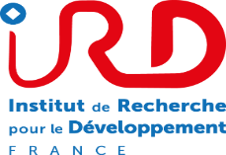



***Atelier de clôture du projet :***

**«Effets des amendements organiques enrichis au *Trichoderma sp*. appliqués aux productions maraîchères dans la zone subsaharienne »**

***Rapport sur la journée du 12 Juillet 2018***

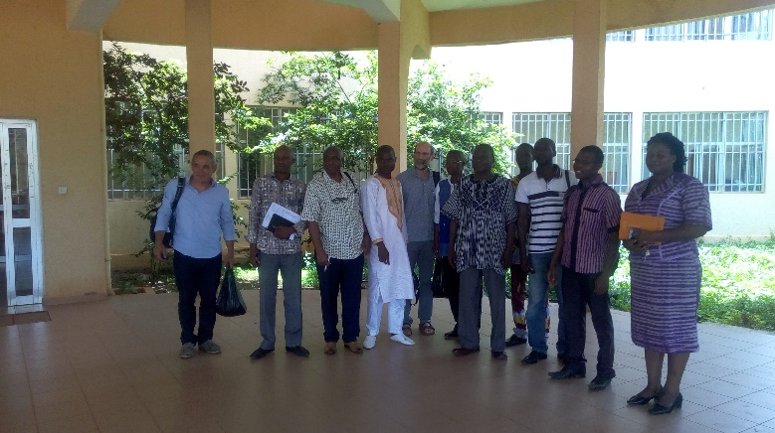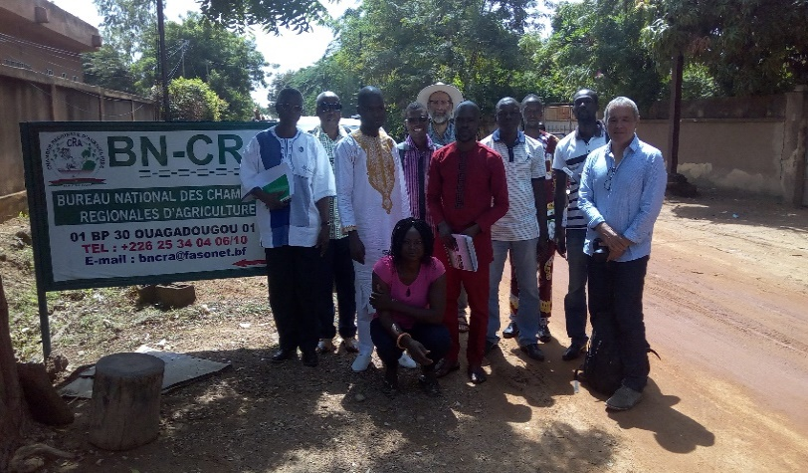

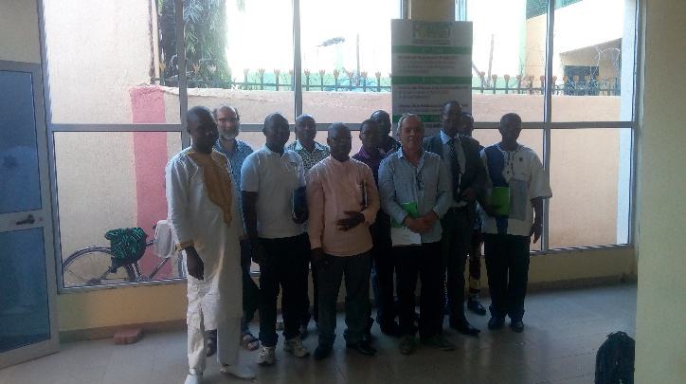

**Introduction**

L’atelier de capitalisation et de dissémination des résultats du projet PAEPARD-CRF « Effets des amendements organiques enrichis au *Trichoderma sp*. appliqués aux productions maraichères dans la zone subsaharienne » prévoyait deux jours de travaux : les 11 et 12 juillet 2018. Ce rapport synthétise les activités de la journée du 11 juillet 2018.

La première journée de l’atelier a consisté en des échanges entre une délégation constituée des membres du consortium BIOPROTECT, d’un représentant du FARA, et d’un représentant d’AGRINATURA, et des représentants de la Chambre Régionale d’Agriculture du Centre (CRA-C), de la Direction Générale de la Promotion de l’Economie Rurale (DGPER), et du Fonds National de la Recherche et de l’Innovation pour le Développement (FONRID). Le premier objectif de ces rencontres était de présenter le projet, les résultats obtenus, et aussi d’échanger sur les perspectives notamment en matière de changement d’échelle de ces résultats. Le second objectif était de faire connaitre également les activités du FARA et de PAEPARD aux organisations compétentes du Burkina.

1. 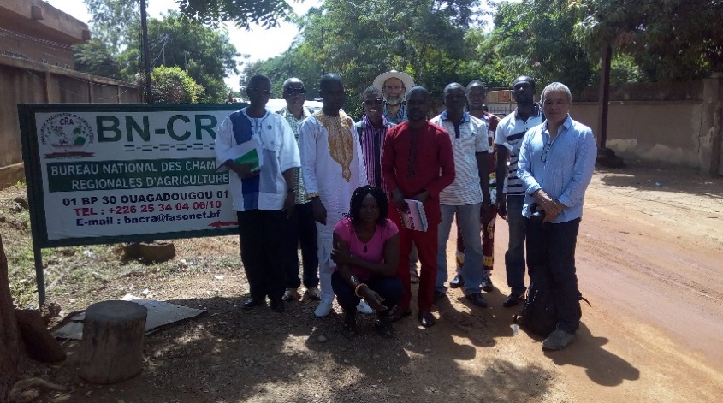**Rencontre avec la Chambre Régionale d’Agriculture du Centre (CRA-C)**

La délégation a été reçue par M. OUATTARA Blaise Pascal, Secrétaire Général du CRA-C, et deux de ses collaborateurs. Le SG a présenté brièvement la CRA-C qui travaille avec l’ensemble des acteurs de l’agriculture, l’élevage, l’environnement, la recherche et les structures de financement. Il a précisé que la CRA-C est autonome depuis 2004 et fonctionne avec un personnel réduit (5 personnes). Relevant du partenariat pluri-acteurs, la cellule d’information régionale des cours des produits agricoles a fait l’objet de plusieurs questions et d’une information détaillée. Cette cellule joue un rôle d’intermédiaire entre les acteurs (agriculteurs, éleveurs, commerçants…) en matière de commercialisation des produits agricoles.

*Image 1 : Photo de groupe à la CRA-C*

Au nom de la délégation, M. SAVADOGO Arsène a remercié les responsables de la CRA-C pour leur disponibilité, et surtout la volonté de leur Président à accompagner BIOPROTECT dans la diffusion des bonnes pratiques et des techniques innovantes dans le secteur de l’agriculture. Le coordinateur du consortium poursuivit son intervention par un résumé des activités et des résultats obtenus suite à la mise en œuvre du projet « Effets des amendements organiques enrichis au *Trichoderma* sp. appliqués aux productions maraichères dans la zone subsaharienne ». Ce fût au tour de M. MUGABE Jonas, au nom du FARA, de situer le contexte dans lequel le consortium BIOPROTECT a été financé. Il a souligné l’importance d’avoir plusieurs acteurs complémentaires dans un projet et la nécessité de diffuser l’innovation proposée à plus grande échelle pour une utilisation par d’autres acteurs.

Le directeur de l’ONG ARFA a précisé que les bénéficiaires directs du projet étaient bien les producteurs.

Au cours des échanges, la délégation a souhaité mieux comprendre le dispositif de suivi et d’encadrement des producteurs mis en place par la CRA-C, ainsi que les difficultés majeures rencontrées par les producteurs de la région Centre. En réponse, le SG M. OUATTARA a indiqué que le suivi des producteurs est effectué par les agents des services techniques de l’agriculture affectés dans les CRA. Les contraintes majeures rencontrées par les producteurs concernent principalement les problèmes liés au foncier, les maladies et ravageurs des cultures, la faible disponibilité en eau pour la production agricole, les problèmes de stockage/conservation, et enfin les difficultés de commercialisation souvent liées à une inadéquation entre l’offre et la demande.

En outre M. OUATTARA a réaffirmé la disponibilité de la CRA-C pour une collaboration avec le consortium. Dans un premier temps, elle pourrait servir de relai pour la vulgarisation des résultats obtenus. Elle est aussi disposée à accompagner les unités rurales de compostage pour faciliter la commercialisation du compost.

1. **Direction Générale de la Promotion de l’Economie Rurale (DGPER)**

A la DGPER la délégation a été reçue par le Directeur Général Dr OUEDRAOGO Abdelaziz, Mme ZAGRE/PASSOULE Awa Valérie, Directrice de la veille et de la promotion économique des filières, et M. ZONGO Ousmane, Directeur du développement de l’entreprenariat agricole. Après les formules d’usage M. SAVADOGO a procédé à la présentation du projet et de ses résultats. Ses propos ont été complétés par des membres du consortium. MM. MUGABE et KAHANE ont brièvement retracé les rôles respectifs du FARA et d’AGRINATURA dans PAEPARD.

Le DG a apprécié le nombre et l’applicabilité des résultats présentés ainsi que la diversité des partenaires. Il a lui-même présenté la DGPER : créée en 2008 avec pour mission d’effectuer une liaison entre la production agricole et la commercialisation, la DGPER a le souci d’amener les producteurs à développer un esprit d’entreprenariat. Dans ce sens, elle comporte plusieurs Directions à savoir la Direction de la veille et de la promotion des filières, la Direction du développement des produits agricoles, et la Direction en charge de la transformation des produits agricoles. Le DG a souligné que la question des résidus des pesticides chimiques a fait perdre de nombreux marchés au Burkina Faso (dans le secteur des fruits et des légumes en particulier). Pour lui, une prise de conscience de l’existence des innovations au haut niveau est indispensable, mais il faudrait plus de plaidoyer afin que les autorités prennent plus en compte les innovations telles que celles proposées par le consortium BIOPROTECT. Par ailleurs, il a ajouté que la Direction Générale de la Protection Végétale a eu un retour des producteurs ayant utilisés les bio-pesticides actuellement disponibles dans le pays. Ces retours sont assez satisfaisants, ce qui donne la possibilité de solliciter un appui à l’homologation de ce type de produits. Pour avancer ce dossier, un point sera fait avec le Secrétaire Général du Ministère de l’Agriculture.

*Image 3 : Photo de la délégation à la DGPER*

Mme ZAGRE/PASSOULE a ajouté que l’image du pays a été fortement dégradée au cours de ces dernières années notamment à cause de l’utilisation abusive des pesticides chimiques (F&L, coton). Elle souscrit parfaitement au plaidoyer pour une diffusion à grande échelle des résultats obtenus. M. ZONGO partageait le même avis favorable d’accompagnement des producteurs dans la diffusion des résultats.

M. SAVADOGO Mathieu, Directeur de l’ONG ARFA a souligné que la kassine (outil de travail du sol permettant la récupération des terres dégradées, promu par le consortium) a été accepté comme nouvelle technique adaptative à travers un décret.

1. **Fonds National de la Recherche et de l’Innovation pour le Développement (FONRID)**

Dans les locaux du FONRID, la délégation a été reçue par le Dr ZONGO Inoussa, Directeur des projets et de programmes et trois de ses collaborateurs M. GANSORE Robert, M. NABI Charles et M. TRAORE Hamad. Après avoir a souhaité la bienvenue à toute la délégation Dr ZONGO a invité M. SAVADOGO à résumer le projet ainsi que les résultats obtenus. M. MUGABE a également remercié le FONRID pour l’opportunité offerte au FARA de faire connaissance avec les structures de financement des innovations au Burkina Faso.

Ensuite, Dr ZONGO a présenté la mission du FONRID qui consiste à mettre en place des ressources financières spécifiques pour soutenir la recherche scientifique et les innovations (dans tous les domaines économiques, pas uniquement en agriculture) pour le développement durable du Burkina Faso. Il faut noter que depuis sa création le FONRID est resté autonome. Il lance chaque année des appels à projet sur différentes thématiques. Les principaux bénéficiaires du FONRID sont entre autres des chercheurs, des inventeurs, des entreprises publiques ou privées, des groupements d’artisans innovateurs, des universités, etc. A ce jour 32 projets ont été financés par le FONRID dans des domaines variés (agriculture, santé, alimentation, mécanisation…).

*Image 4 : photo de famille au FONRID*

M. TRAORE a d’ailleurs souligné les difficultés rencontrées pour la mobilisation des ressources destinées au financement d’innovation dans l’agriculture. Pour trouver des solutions, le FONRID a entrepris d’aller prospecter dans les pays voisins (Côte d’Ivoire, Sénégal). Ce qui est ressorti de ces voyages par comparaison, c’est le manque d’organisation d’une grande majorité des filières agricoles du Burkina, ce qui ne facilite pas les retombées économiques susceptibles d’être réinvesties au profit de nouveaux projets de recherche agricole.

Au terme de l’entretien, Dr ZONGO a tenu à remercier toute la délégation car elle a apporté au FONRID l’idée d’une nouvelle démarche, celle de former les postulants aux appels à projet.

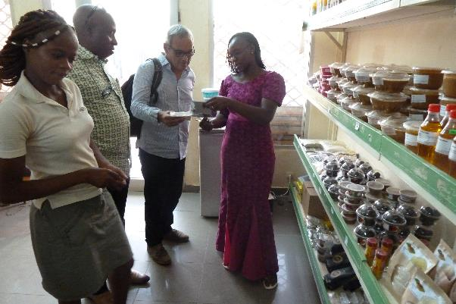La journée s’est terminée par la visite de la boutique éco-bio qui commercialise des fruits et légumes provenant des producteurs engagés dans une dynamique de production biologique ou écologique. La majorité des producteurs fournissant la boutique en légumes ont été les bénéficiaires du projet ‘Trichoderma’ dans le cadre de PAEPARD-CRF.

Image 5 : Visite de la délégation à la boutique éco-bio